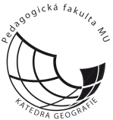


Field Work

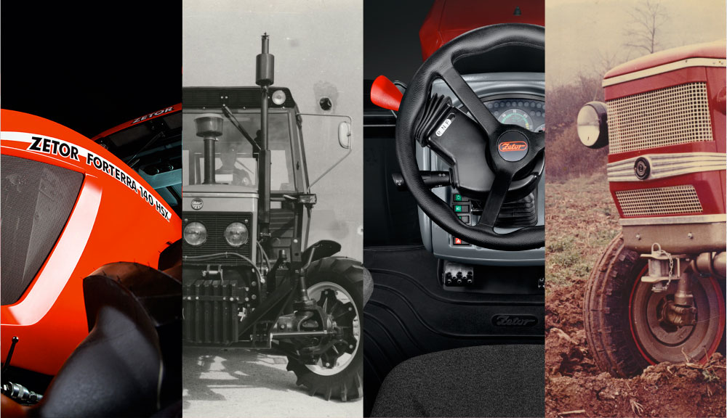

Průmyslová zóna Zetor

Pracovní list

Jména: ……………………………………….………………………………………………………..………………..……………………
…………………………………………..……………………………………………………..………………..............................................

Datum zpracování: ……………………………………………………………………………………………………………….…….

Délka trvání: | - 1 hodina v Zetor Gallery  - 0,5 hodiny pozorování okolí areálu firmy Zetor  - 1 hodina vyplnění pracovního listu
Použité metody a formy: | - Skupinová práce (4 osoby ve skupině)
Cíl aktivity: | - Žáci umí pracovat s mapou (katastrální, leteckým snímkem, plánem města).  - Žáci dokážou získat a interpretovat informace o vývoji podniku včetně příčin lokalizace podniku.  - Žáci navrhují vlastní využití areálu typu brownfield.
Pomůcky: | - Tužka, pastelky, podložka, mapa města Brna
Instrukce: | - Rozdělte se do skupin po čtyřech  - Každá skupina vlastní jeden pracovní list  - S využitím veškerých možných zdrojů informací v areálu firmy Zetor (průvodce, Zetor Gallery, …) vypracujte jednotlivé úkoly.  - V případě nenalezení všech informací v areálu Zetor, tyto informace dohledejte s pomocí internetu.  - V případě, že vám nebude stačit vymezené místo pro úkoly, využijte další list papíru.

Úkol 1: Zakreslete do níže přiloženého leteckého snímku hranice areálu Zetor v době své největší produkce a dnes. Popište změny.

……………………………………………………………………………………………….………………………………………….………
……………………………………………………………………………………………….………………………………………….………
……………………………………………………………………………………………….………………………………………….………
……………………………………………………………………………………………….………………………………………….………
……………………………………………………………………………………………….………………………………………….………
……………………………………………………………………………………………….………………………………………….………
……………………………………………………………………………………………….………………………………………….………

Úkol 2: Najděte a zaznačte v areálu Zetoru největší fungující budovu a zjistěte, k čemu slouží.

……………………………………………………………………………………………….………………………………………….………
……………………………………………………………………………………………….………………………………………….………
……………………………………………………………………………………………….………………………………………….………
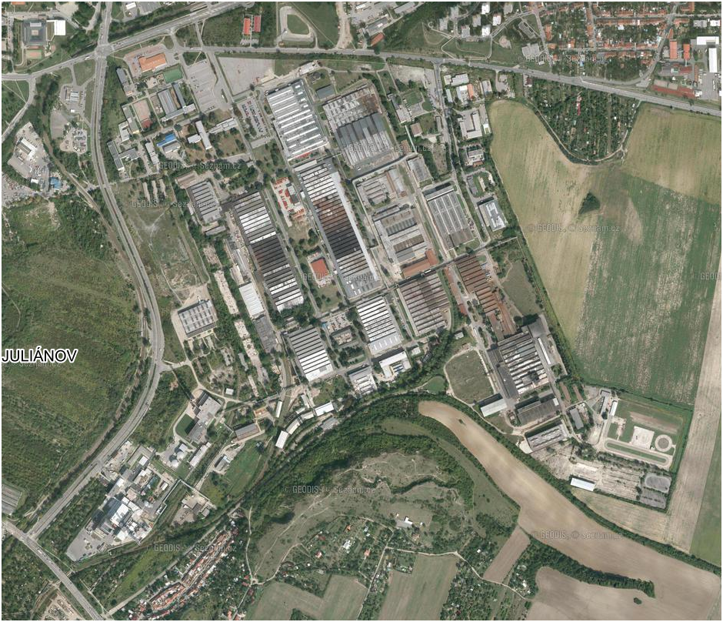
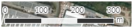

Úkol 3: Pokuste se zjistit, jaké další firmy se v areálu v současné době nachází. Zapište jejich seznam, co vyrábí a zaznačte je do katastrální mapy.

……………………………………………………………………………………………….………………………………………….………
……………………………………………………………………………………………….………………………………………….………
……………………………………………………………………………………………….………………………………………….………
……………………………………………………………………………………………….………………………………………….………
……………………………………………………………………………………………….………………………………………….………
……………………………………………………………………………………………….………………………………………….………
……………………………………………………………………………………………….………………………………………….………

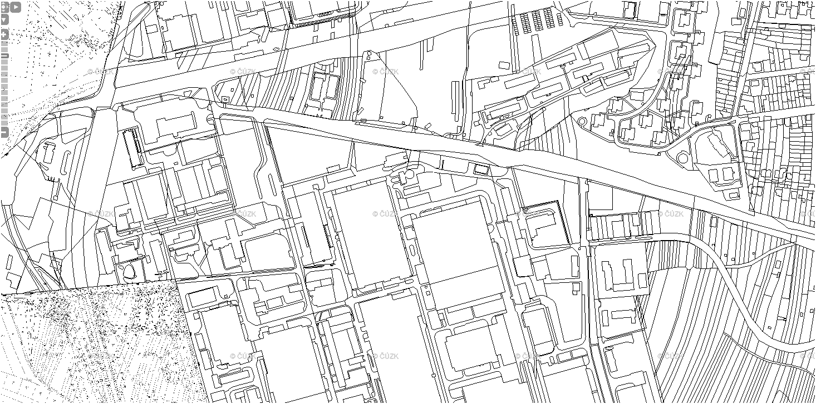
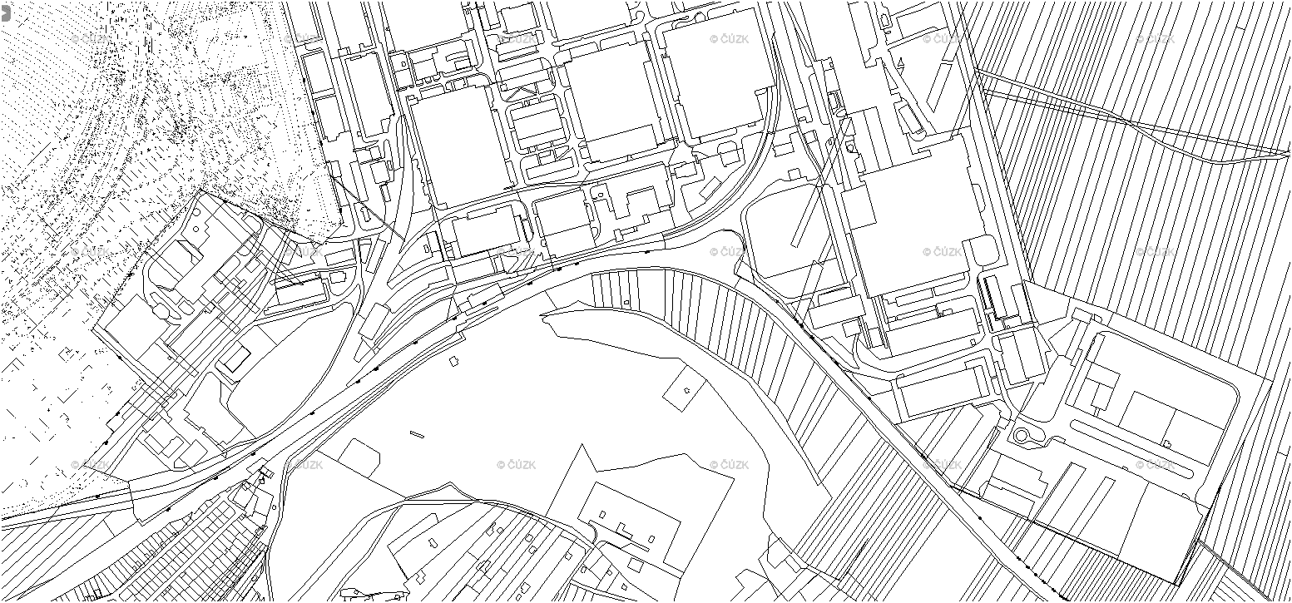
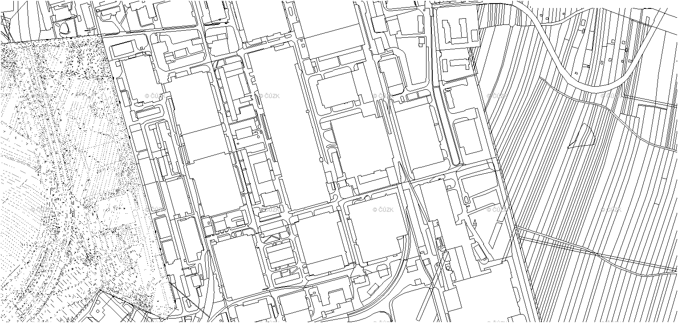

Úkol 4: Zjistěte, spojením kterých slov vznikl název Zetor.

……………………………………………………………………………………………….………………………………………….………
……………………………………………………………………………………………….………………………………………….………

Úkol 5: Jaký je současný majitel firmy Zetor, z jakého pochází státu. Od jakého roku je vlastníkem Zetoru? Jaké firmy vlastnily Zetor před současným majitelem, z jakého státu pocházely?

……………………………………………………………………………………………….………………………………………….………
……………………………………………………………………………………………….………………………………………….………
……………………………………………………………………………………………….………………………………………….………
……………………………………………………………………………………………….………………………………………….………
……………………………………………………………………………………………….………………………………………….………
……………………………………………………………………………………………….………………………………………….………

Úkol 6: V Zetor Gallery vyhledejte:

Největší traktor: ……….……….
Nejdražší traktor: ……….……….
Nejstarší traktor: ……….……….
Nejvýkonnější traktor: ……….……….

Úkol 7: Zjistěte, jaký byl maximální počet zaměstnanců, které firma Zetor zaměstnávala v minulosti a jaký počet zaměstnanců zaměstnává dnes. Pokuste se vysvětlit důvod úbytku zaměstnanců.

Počet zaměstnanců v minulosti: …………………………………………………………………………………...……………..
Počet zaměstnanců dnes: ……………………………………………………………………………………..……...……………..
Důvod úbytku zaměstnanců: ……………………………………………………………………………………………....…...….
……………………………………………………………………………………………….………………………………………….………
……………………………………………………………………………………………….………………………………………….………
……………………………………………………………………………………………….………………………………………….………
……………………………………………………………………………………………….………………………………………….………
……………………………………………………………………………………………….………………………………………….………
……………………………………………………………………………………………….………………………………………….………

Úkol 8: Starší část areálu Zetor je dnes již nevyužívaná (tzv. brownfield). Obrázky znázorňují, jak areál vypadá dnes. Zkuste navrhnout, jak by se tento zpustlý a nevyužitý areál dal dnes využít. Poté zkuste váš nápad znázornit obrázkem do připraveného prázdného okénka v pracovním listu.
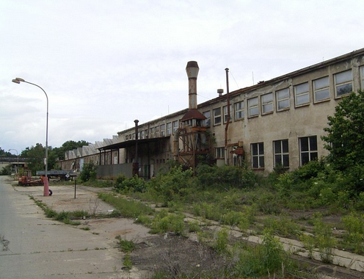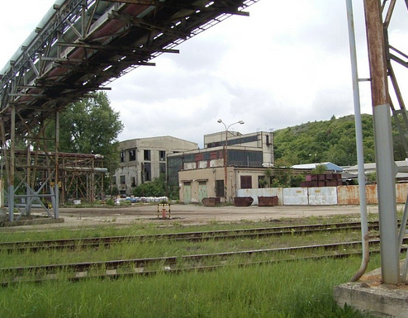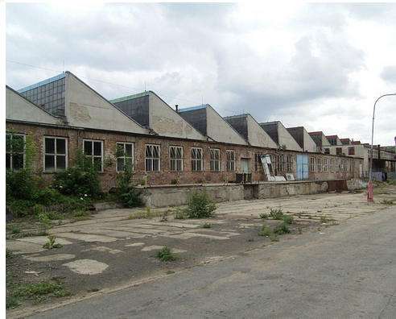

Návrh, jak tento areál dnes využít: ………………………………………………………………………………………………
……………………………………………………………………………………………….………………………………………….………
……………………………………………………………………………………………….………………………………………….………
……………………………………………………………………………………………….………………………………………….………
……………………………………………………………………………………………….………………………………………….………
……………………………………………………………………………………………….………………………………………….………
……………………………………………………………………………………………….………………………………………….………
Návrh v grafické podobě:

Úkol 9: Po prohlídce Zetor Gallery napište, co se vám v galerii líbilo nejvíc a co vám chybělo.

……………………………………………………………………………………………….………………………………………….………
……………………………………………………………………………………………….………………………………………….………
……………………………………………………………………………………………….………………………………………….………
……………………………………………………………………………………………….………………………………………….………
……………………………………………………………………………………………….………………………………………….………
……………………………………………………………………………………………….………………………………………….………
……………………………………………………………………………………………….………………………………………….………
……………………………………………………………………………………………….………………………………………….………

Úkol 10: Uveďte, jestli by bylo možné využít návštěvu Zetor Gallery ve výuce pro 2. stupeň ZŠ a případně jak.

……………………………………………………………………………………………….………………………………………….………
……………………………………………………………………………………………….………………………………………….………
……………………………………………………………………………………………….………………………………………….………
……………………………………………………………………………………………….………………………………………….………
……………………………………………………………………………………………….………………………………………….………
……………………………………………………………………………………………….………………………………………….………
……………………………………………………………………………………………….………………………………………….………
……………………………………………………………………………………………….………………………………………….………

Místo pro jakýkoliv komentář:

